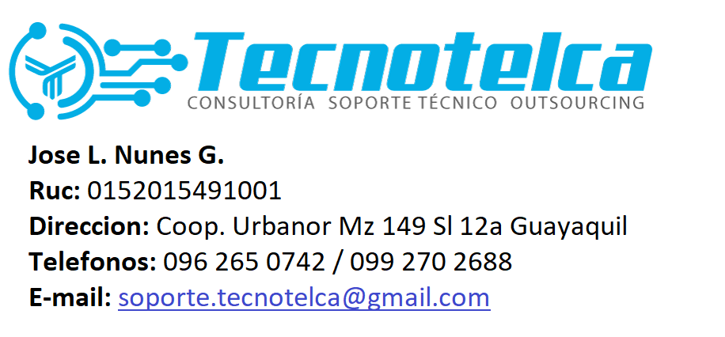

CERTIFICADO DE CALIBRACION

*Esto certifica que el producto anterior se calibró de acuerdo con un sistema de calidad registrado para*

*ISO9001: 2000, utilizando los procedimientos aplicables de Tecnologías de reflectó metro de dominio de tiempo óptico.*

## Marca:

## Modelo: Descripción:

**TRIBRER**

**TEN5A03_PL_V0.0**

**OTDR**

*Serial No:* **45583906** *Version Software:* **SE5A03_PL_V0.09**

## Tamaño de Fibra:

**9/125 µm SMF-28**

*Longitud de Onda (nm):* **1310nm 1550nm**

## Potencia de Salida (dBm): **28dBm 28dBm**

*Temperatura:* **20 *°C***

*Humedad Relativa:* **79.0 *%***

***Fecha de Calibracion:* 22- Diciembre-2023 (Calibración Recomendada cada 12 meses)**

# Aprobado: Si: 🗸 No:

La fecha de vencimiento se establecerá (por el cliente) agregando el intervalo de calibración recomendado a la "Fecha de puesta en servicio".

## Emitido por:

Nota: Si no está en uso, no se requiere calibración dentro de los 2 años posteriores a la fecha de calibración. (Se requieren condiciones de almacenamiento controladas: 10C / 50F a 27C / 80 F y <75% HR).

Doc. #: 100-0656-01